Homilie – Hoogfeest Allerheiligen 01.11.2021
Apokalyps 7, 2-4.9-14 / Psalm 24, 1-2.3-4ab.5-6 / 1 Johannes 3, 1-3 / Matteüs 5, 1-12a

’t Is weer de tijd van het jaar waarin een soort weemoed ons overvalt. In deze korte en ook donkere dagen stappen we even uit de sneltrein van het leven om te verwijlen bij hen die onzichtbaar met ons meereizen, in onze herinneringen, in ons gemis. Mensen die ons zeer nabij waren, geliefden die onze dagen kleurden, en er nu niet meer zijn. We maken een wandeling op de begraafplaats, plaatsen bloemen op hun graf, steken een kaarsje aan bij hun foto, en worden stil. Dankbaar, mogelijk ook ontredderd omdat het verdriet en de pijn blijven duren. Omdat er geen hoop meer is op een nieuwe en levende band met hen. Ons leven loopt net als dat van wie ons voorgingen, op de dood uit. Een eindpunt.

Maar het feest van Allerheiligen, het feest van vandaag, biedt een ander perspectief. Het vertelt ons dat er leven is ondanks de dood. Het viert dat wat in het leven geheiligd werd, bij God toekomst heeft. Alle leven is geborgen in Gods schoot waaruit het ooit is voortgekomen en ook weer terugkeert.
Dat geldt niet alleen voor een selecte club voorbeeldige mensen die de kerkelijke kalender van officieel verklaarde heiligen gehaald hebben. Dat geldt als mogelijkheid voor elke christen. Vroeger sprak men nogal eens over ‘zijn hemel verdienen’. Mensen zouden dan goede daden doen, offers brengen, om zo een gegeerd entreekaartje voor de hemel te bemachtigen. Over dat soort boekhouding wil ik het niet hebben, al wijst die uitdrukking er ons toch wel terecht op dat het heilige te maken heeft met een vruchtbare levenshouding en niet alleen met vrome intenties.

Op 19 maart 2018, op de feestdag van Sint-Jozef, schreef paus Franciscus een brief gericht tot alle gelovigen. Die brief draagt de titel: Gaudete et Exsultate: Verheugt u en Juicht. De kerngedachte van dit document is dat heiligheid niet alleen gereserveerd is voor erkende heiligen maar voor iedereen bereikbaar is. ‘Heilig zijn’ betekent immers een leven leiden, toegewijd aan God, in de concrete situatie waarin we ons bevinden. Hiervoor hoeven we trouwens helemaal niet perfect te zijn. Mensen zonder gebreken bestaan immers niet. Als dusdanig zijn wij allemaal tot heiligheid geroepen, schrijft de paus.

De titel van die pauselijke brief - Verheugt u en juicht - is ontleend aan het laatste vers van de zaligsprekingen uit het evangelie van Matteüs zoals we dat vandaag beluisterden. Die zaligsprekingen noemt paus Franciscus de ‘identiteitskaart’ van de christen.
Het is het begin van Jezus’ Bergrede, de eerste van de vijf grote toespraken die Matteüs in zijn evangelie aan Jezus toeschrijft. In een notendop lezen we heel geconcentreerd en samengebald de essentie van de boodschap van Jezus’ leven en zijn evangelie.

Net zoals Mozes – aan wie in het Oude Testament vijf boeken werden toegeschreven, de eerste vijf boeken van de Bijbel – de berg beklom om Thora (de joodse Wet) van God te ontvangen, gaat ook Jezus de berg op. Hij zet zich neer, een teken dat Hij klaar is om te onderwijzen. En het eerste wat Hij zegt, zijn de woorden die we zojuist beluisterd hebben: de ‘zaligsprekingen’. Acht uitroepen waarin mensen ‘zalig’ geprezen worden, helemaal in paradox met de feitelijke situatie waarin zijn toehoorders leefden, want die hadden niet veel redenen om zich zalig of gelukkig te weten.
Die zaligsprekingen beloven leven en toekomst aan mensen die zich voor God openstellen en in het voetspoor van Jezus willen gaan. Dan zullen ze zalig en gelukkig zijn. Met de woorden uit de eerste brief van de apostel Johannes: ‘God de Vader heeft zo’n grote liefde voor ons, dat we terecht kinderen van God genoemd worden. Kinderen waarvoor de Vader zorg draagt en die Hij gelukkig wil zien.’

Zalig zul je zijn… zegt Jezus in vele toonaarden. Gelukkig zul je zijn, op de goede weg ben je, je hebt goed gekozen… Maar waarom?
Zalig zul je zijn als je de Geest van God in je laat werken. Omdat je afziet van eigen waan en eigen roem, als je je inzet voor een ander. Je zult deel hebben aan het Rijk van God.
Zalig zul je zijn als je verdrietig bent omdat ze je niet zien staan, omdat je veel moet lijden. Weet, dat is niet het einde, je zult getroost worden!
Zalig zul je zijn als je zachtmoedig bent, als je niet uit bent op macht ten koste van een ander. Als je een ander voor laat gaan…
Zalig zul je zijn als je je inzet voor recht en gerechtigheid, ook al roept iedereen dat je gek bent en het toch niks oplevert. Zalig ben je als barmhartig bent, als je niet vasthoudt aan wat je vroeger is aangedaan. Wat een geluk als je zuiver van hart bent, als je eerlijk en betrouwbaar bent. Zo mag je door God gezien worden.
Zalig als je ijvert voor de rechten van je medemens… dan ben je op de goede weg, want je werkt aan de komst van Gods Koninkrijk.

Wie de zaligsprekingen tot zich laat doordringen, ontdekt dat dit mogelijk is in het doodgewone leven van elke dag, met vallen en opstaan. Mensen hebben het geprobeerd, mensen proberen het nog, ze zullen waarschijnlijk nooit op de heiligenkalender terecht komen. Maar de wereld zal er menselijker, gelukkiger en vrediger door worden. Zou dat niet zalig zijn?

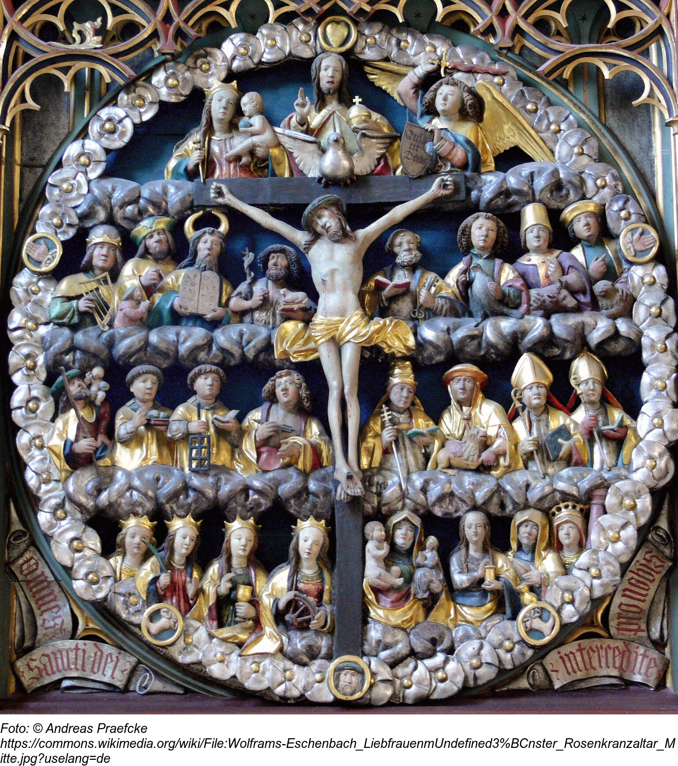

Jan Verheyen – Lier.
Allerheiligen – 1.11.2021

